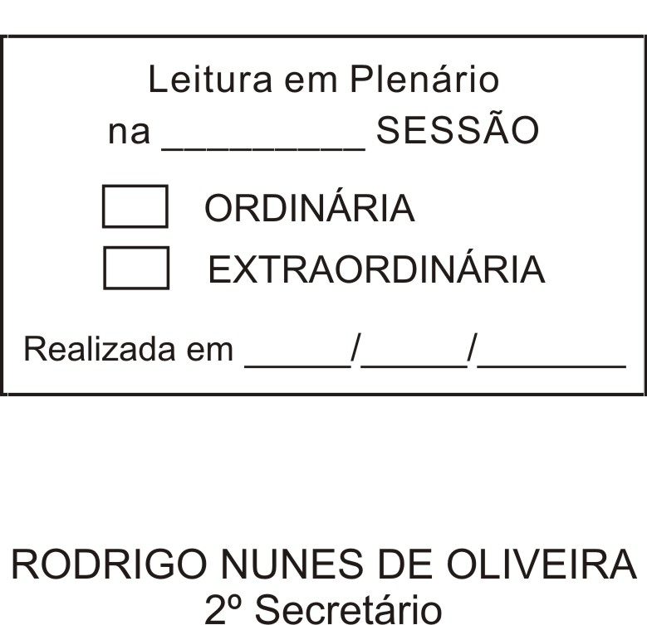
MOÇÃO Nº 404/2012

De Pesar pelo falecimento do estimado Sr. Luiz Augusto da Silva Brants.

Excelentíssimo Senhor Presidente,

Faleceu em 13 de novembro de 2012, aos 51 anos de idade, o estimado Senhor Luiz Augusto da Silva Brants.

Sabemos ser incomensurável a dor de seus familiares e inúmeros amigos, mas entendemos que a solidariedade humana é um dos poucos meios de amenizar esse difícil momento.

Posto isto, o Vereador ANTONIO MARCOS CARVALHO DE BRITO, solidariza-se com a família e REQUER ao Egrégio Plenário para que faça constar na Ata da presente Sessão, Moção de Pesar pelo falecimento do estimado Senhor Luiz Augusto da Silva Brants.

Que da presente seja dada ciência à família enlutada.

Sala das Sessões “Dr. Júlio Arantes de Freitas”, 14 de novembro de 2012.

ANTONIO MARCOS CARVALHO DE BRITO
(CHULA)
Vereador

PROTOCOLO Nº CETSR 14/11/2012 - 11:16:03 06627/2012 /cmj-

Rua Santa Cruz, nº 412, Vila Santa Isabel, São Roque – SP | Fone: (11) 7159-8373

